【2026 法語新手譯者研習營：詞語會呼吸：劇場翻譯的語感與實踐】
台灣法語譯者協會（ATTF）法語新手譯者研習營即日起開放報名！

你是法文系所學生，對劇本翻譯充滿好奇？或是渴望擺脫生硬語感、想精進文字生動度的新手譯者？你是戲劇愛好者，對劇場翻譯實務充滿好奇心？在這場研習營中，透過文本拆解，教你如何精準拿捏語氣，倍增你的翻譯功力！

由台灣法語譯者協會所主辦的「法語新手譯者研習營」，今年主題將聚焦於「劇場/劇本翻譯」。 劇本隱含著豐富的角色情感與對話張力，翻譯時除了講求精準，更考驗如何用生動、流暢的文字，再現原作的生命力。想讓你的法語翻譯更生動迷人嗎？立即報名加入我們！

時間：2026 年 8 月 13 日（四）、14 日（五）及 15 日（六），共三日。
地點：臺北NGO會館多功能資料室（臺北市中正區青島東路8號）
名額：8~15 人
報名期間：即日起至 2026 年 6 月 21 日（日）當日 23 : 59 止， 僅接受電子報名。
報名資格：無年齡限制，須具備以下其中一項資格，並通過本協會審查（須翻譯簡章後附【試譯短文】作為審查資料）。
1. 大學法文科系畢業生；
2. 法文相關研究所研究生；
3. 其他學經歷，語言程度足以進行法中翻譯者。

主辦：台灣法語譯者協會
協辦：法國在台協會
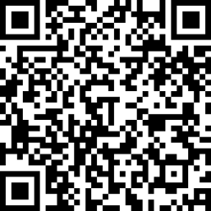
其他詳細資訊及下載簡章請至台灣法語譯者協會官網： https://www.attf.tw/news_detail/122.htm
或掃描QR code：

